报名操作指南

一、报名前的准备工作
本系统支持IE8及以上版本的浏览器、搜狗浏览器和360浏览器，其他非主流浏览器没有经过严格的测试，建议不要使用。
二、打开“网上报名”页面。
进入襄州区人事考试网（https:// www.xzrsksw.org.cn）点击网页左上版块的“网上报名”菜单后进入网上报名页面，找到《2023年襄州区综合执法应急用车保障中心公开招聘以钱养事岗位驾驶员公告》——“我要报名”，并按步骤操作。（报名截图所涉及的公告名称、报名时间和资格审核时间仅为网站测试内容，非正式报名时间，正式公告名称及时间均以公告为准）
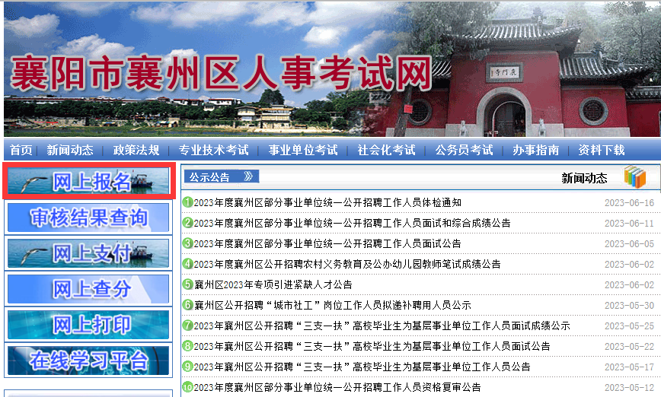

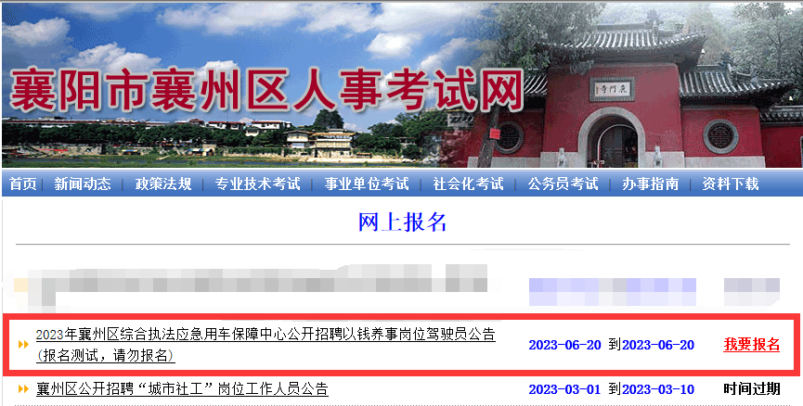

三、考生基本信息填报
仔细阅读公告，阅读完毕在公告的最下方点击“我已阅读并完全理解”，进入基本信息填报页面，页面中的项目需要考生逐项、如实填写，填写完毕后点击“确定提交”。（所有带*号的都是必填项，信息填报不完整，审核将不会通过,并且系统会给出提示，）

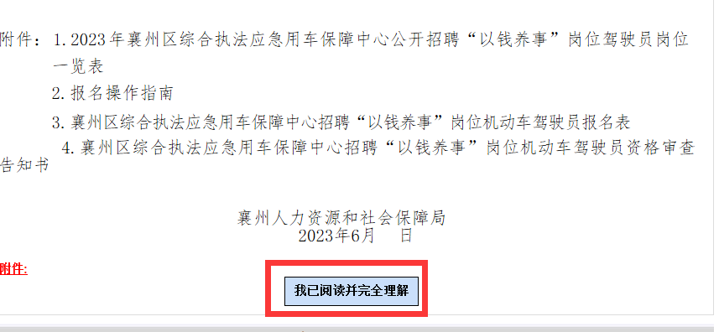
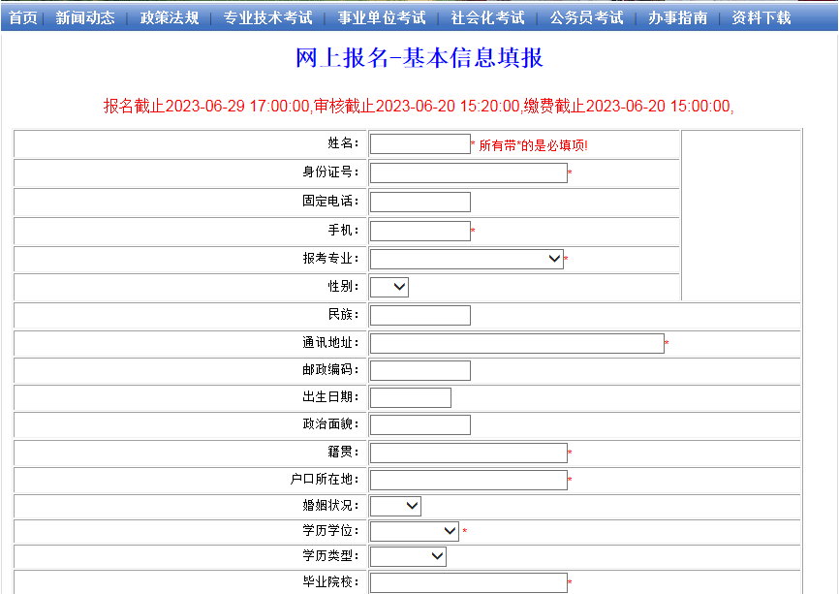
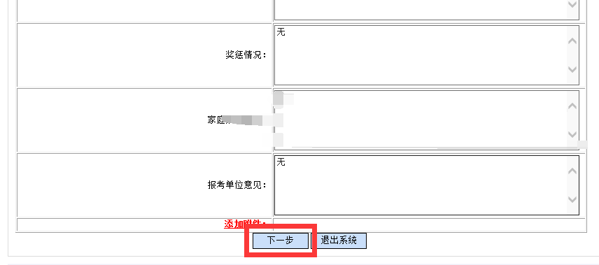
填报完成后，点击下一步，进行上传照片。
四、上传照片
基本信息填报完毕后，点击下一步，自动跳转到上传照片页面，点击浏览选择照片后点击上传，如下图：
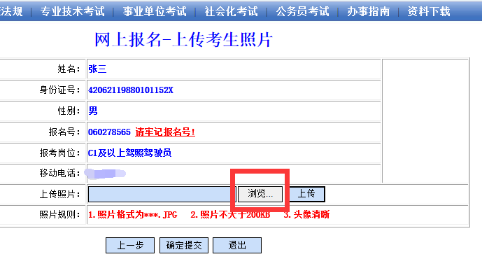
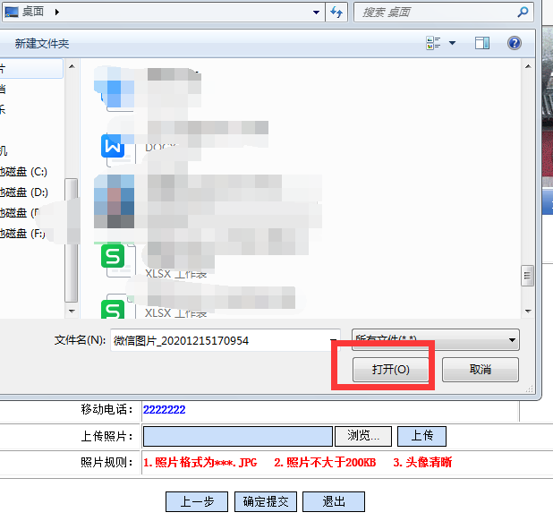
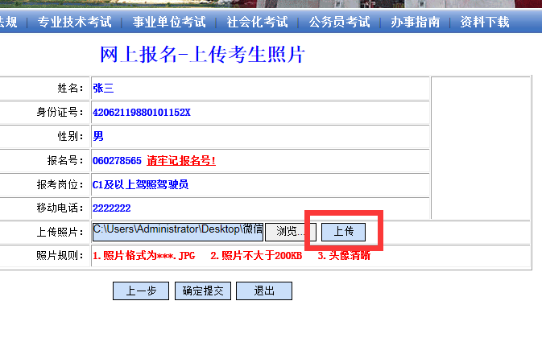

确认照片无误后点击确认提交。
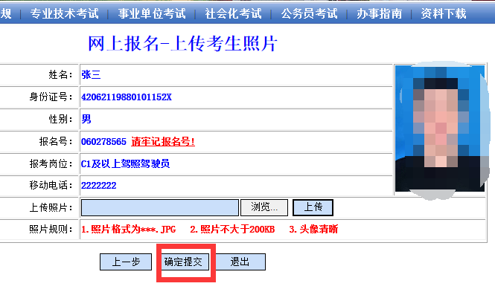

五、网上审核结果查询
网上报名-审核结果查询，选择项目,输入报名号和身份证号，如下图：
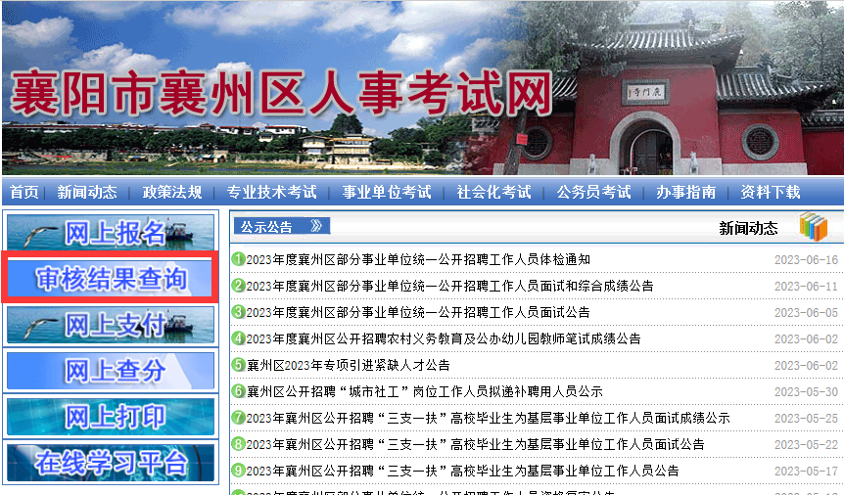

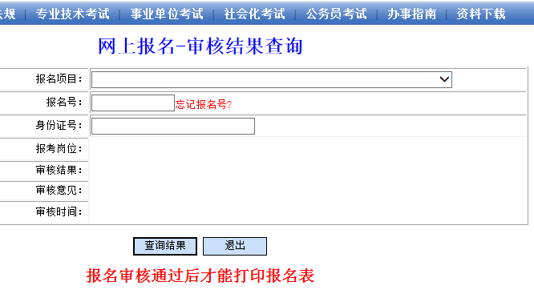

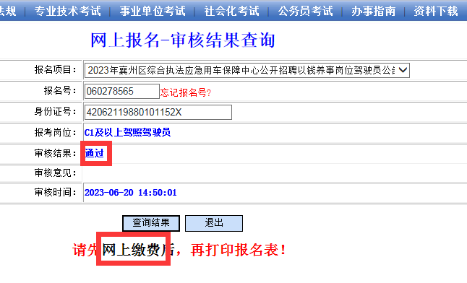

如果审核结果为“未审”或“不通过”，考生在规定的时间，可用点击“修改报名数据”按钮，进入基本信息填报页面，重新提交报名数据，等待审核人员“再次审核”。
如果考生忘记报名号，请先选择“报名项目”，然后单击“忘记报名号”，进入查找“找回报名号”网页，输入”考生姓名和身份证号”，点击“查询结果”按钮， 如下图：
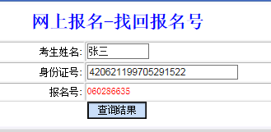

六、网上缴费
（1）如果本次报名支付缴费，初审通过后，下图的“审核结果查询”页面，会显示出“网上缴费”链接。

或者在首页点击“网上支付”，选择报名项目，输入报名号和身份证号，点击查询结果，支付结果显示“未支付”，
点击“网上支付”按钮进行支付。
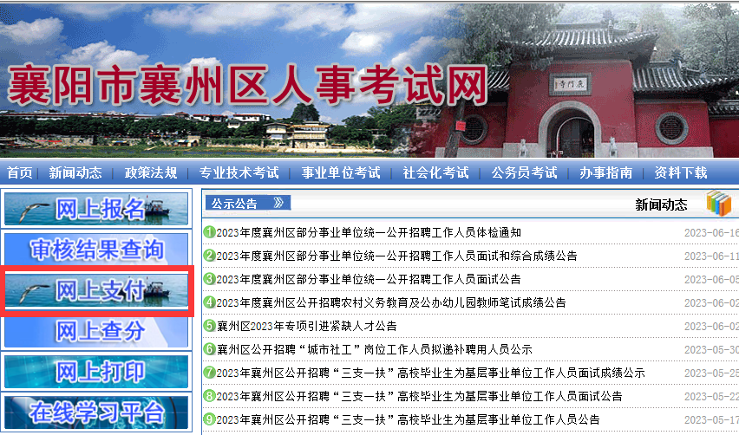

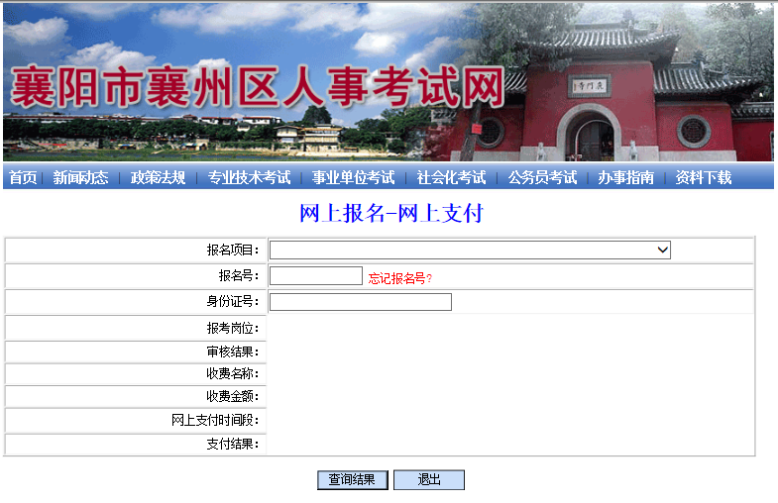

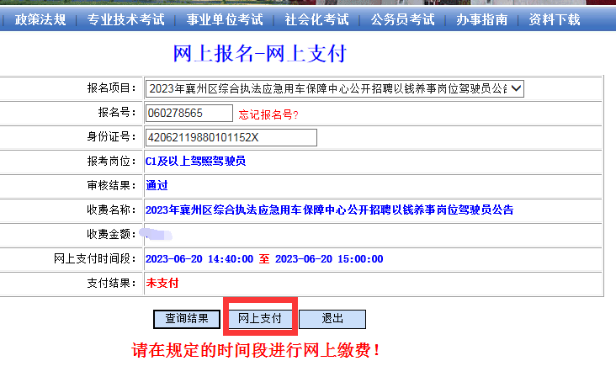

（2）点击“网上缴费”链接或“网上支付”按钮，出现下图缴费信息确认页面，请单击下图的ICBC中国工商银行图片进行网上支付。
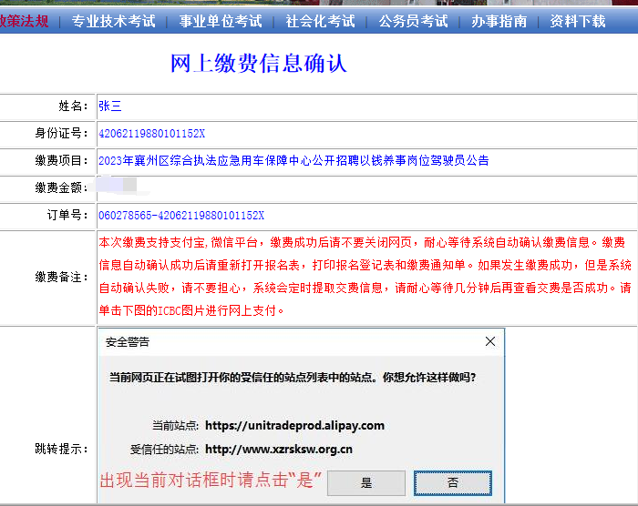

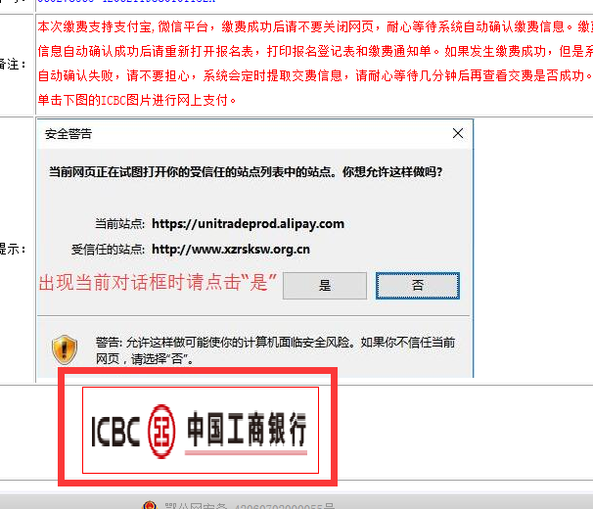
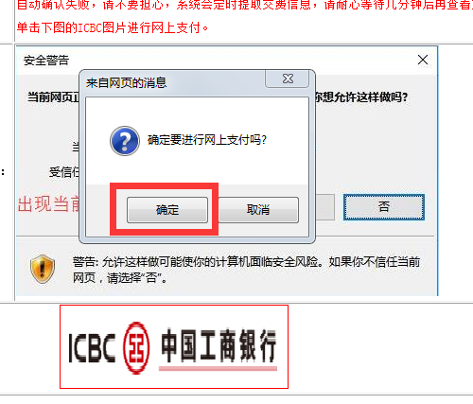

（3）点击上图的“确定”按钮后，系统会自动跳转到支付页面（如果支付页面跳转失败，请直接重试），出现下图时，考生可以直接使用微信、支付宝APP，扫描图中的二维码进行支付。
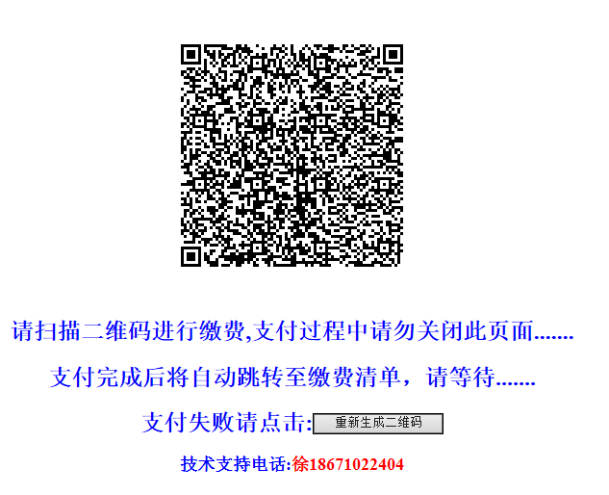

（4）支付成功后，系统会自动返回报名网页，同时显示出“缴费通知单”，如果因为电脑的原因，没有自动跳转回报名网页，请考生不要担心，系统会定时自动确认缴费信息，过5分钟后再查询支付结果。
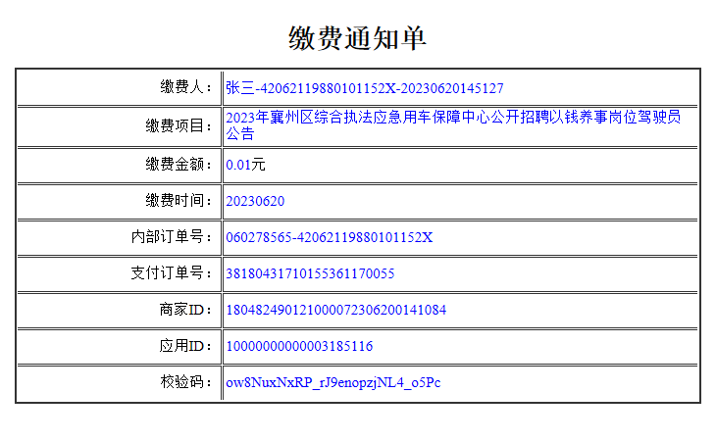

（5）缴费成功后，考生可以在首页左上板块点击“网上支付”栏查询结果自行打印“缴费通知单”和在“审核结果查询”栏自行打印“报名表”
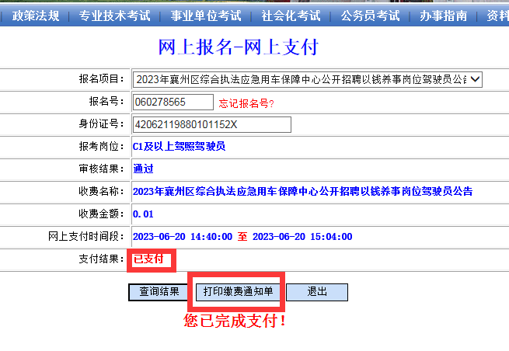

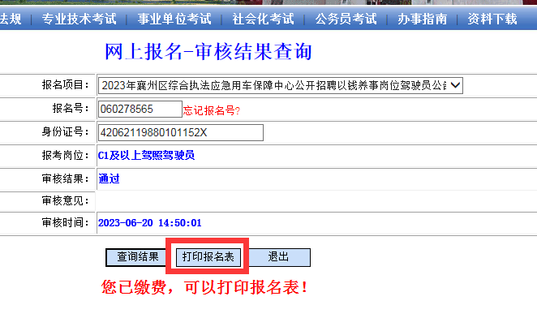

系统生成的报名表（样表）：
